Curso Flutter

Crear aplicaciones funcionales que son aplicables en la vida real .

Sección 1

Instalaciones requeridas

1. Programas
2. VSCODE
3. GIT
4. Postman (Opcional)
5. Android Studio
6. Mac OSX – Xcode (Solo para equipos )
7. Plugins
   1. Awesome Flutter Snippets (Opcional)
   2. Bracket Pair Colorizer 2 (Opcional)
   3. Dart
   4. Flutter
   5. Material Icon Theme (Opcional)
   6. Paste JSON as Code
   7. Terminal

Sección 2

Introducción a dart

1. 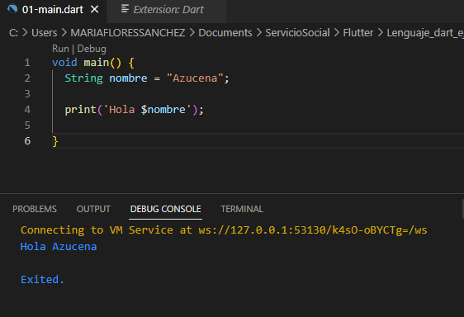Hola mundo
2. 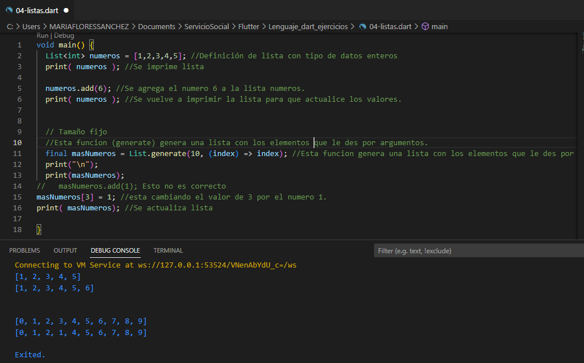Listas
3. 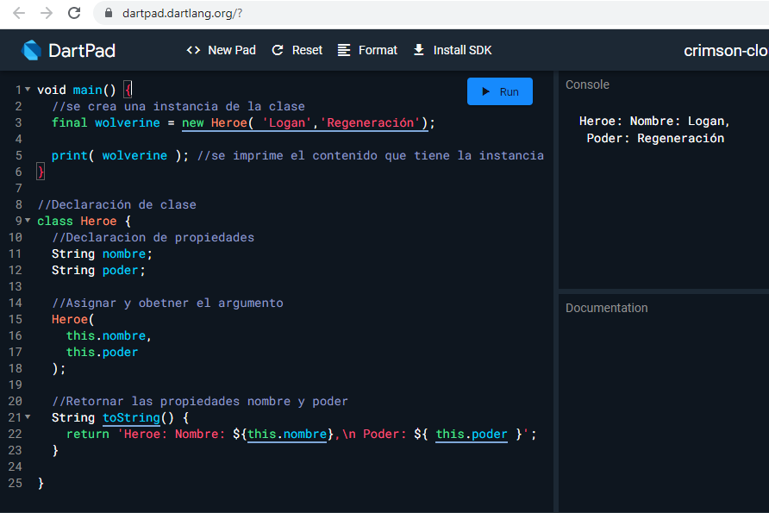Clases

Sección 3

Instalación de software

Sección 4

Introducción a flutter

Sección 5

Aplicación contador

1. 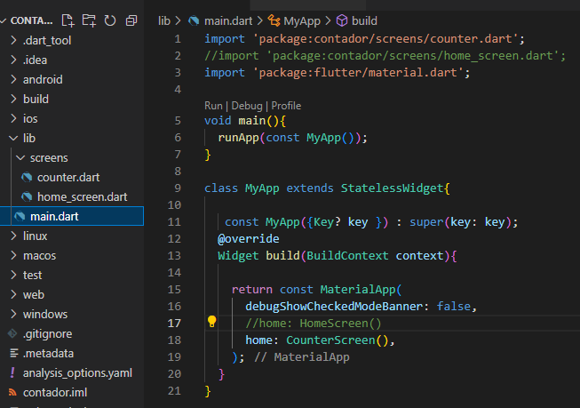Archivo main.dart: genera la ventana de inicio de la aplicación e importa la aplicación counter.dart.
2. 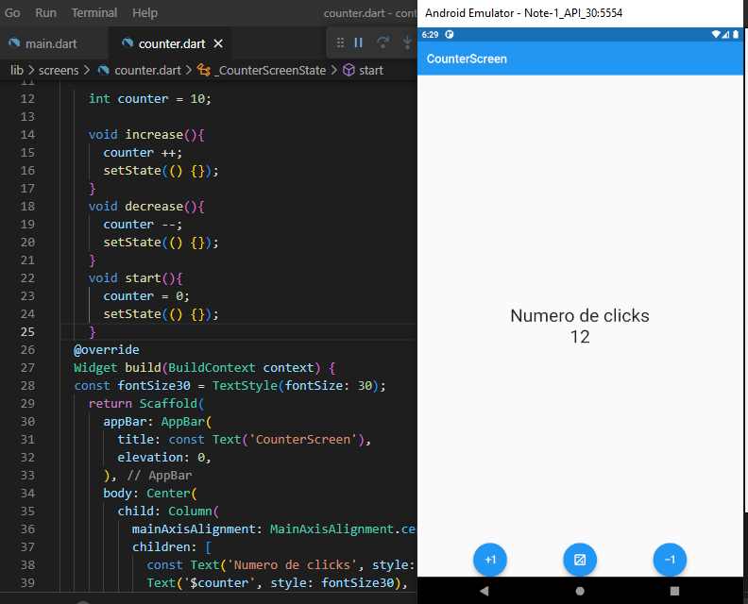Archivo counter.dart, es donde se generaron las funciones del contador, para que en el momento que se da click en alguno de los botones de la aplicación estos generen una acción (sumar, restar o iniciar un proceso.

Sección 6

Aplicación con multiples componentes

1. Carpeta assets: Se almacenan los recursos(imágenes, fuentes, binarios, json) que se utilizan en la aplicación.
2. Carpeta lib es donde se crea la aplicación.
3. 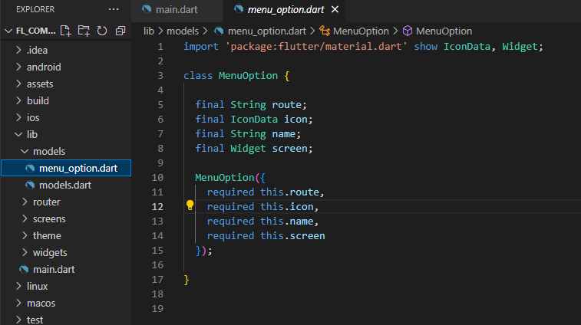Carpeta models:
4. 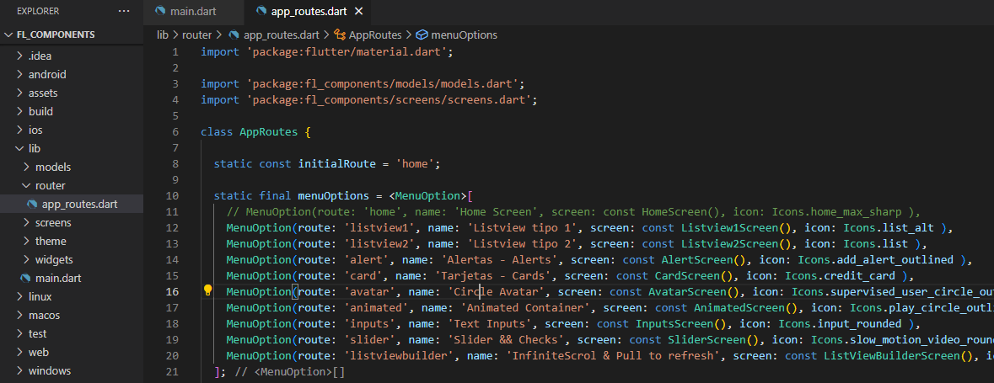Carpeta router:
5. Carpeta screens : Contiene las ventanas que tiene al inicio de la aplicación, así como el archivo que exporta todas las ventanas.
   1. 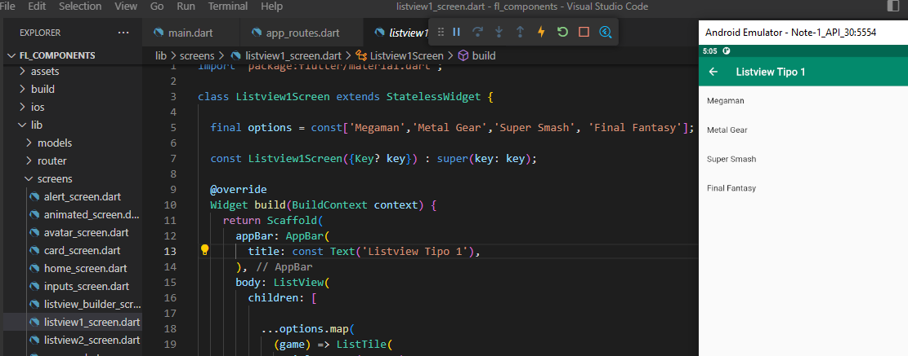Lista 1
   2. Lista 2

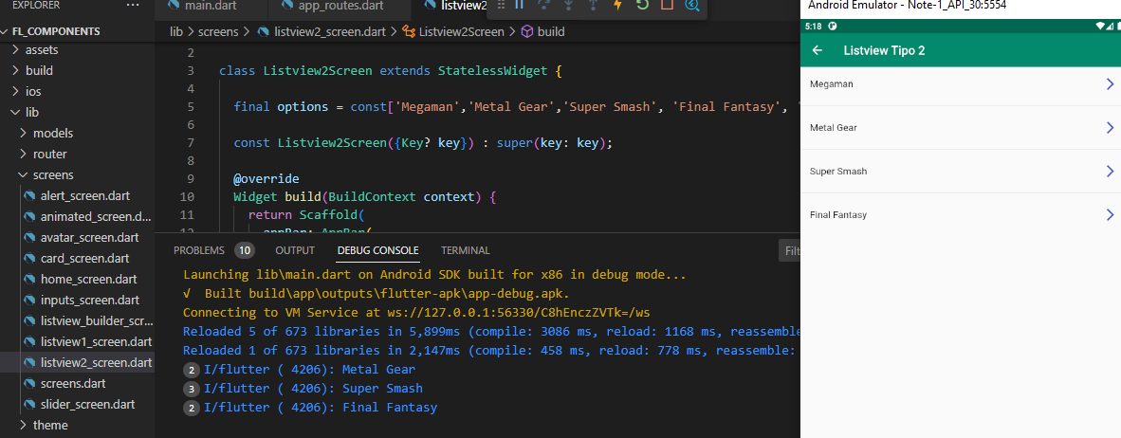

* 1. 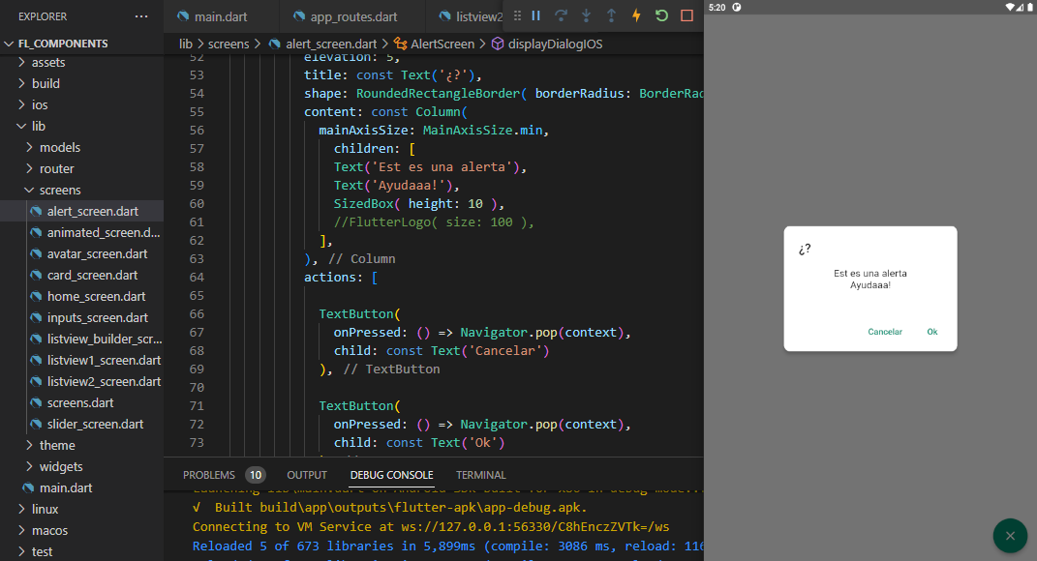Crear una alerta
  2. 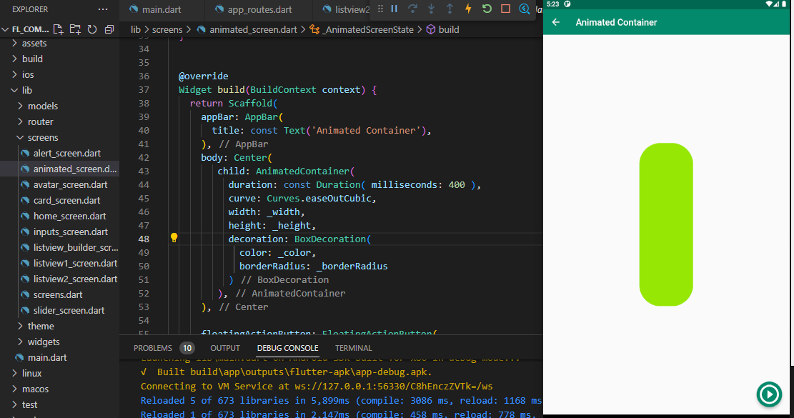Crear animaciones
  3. 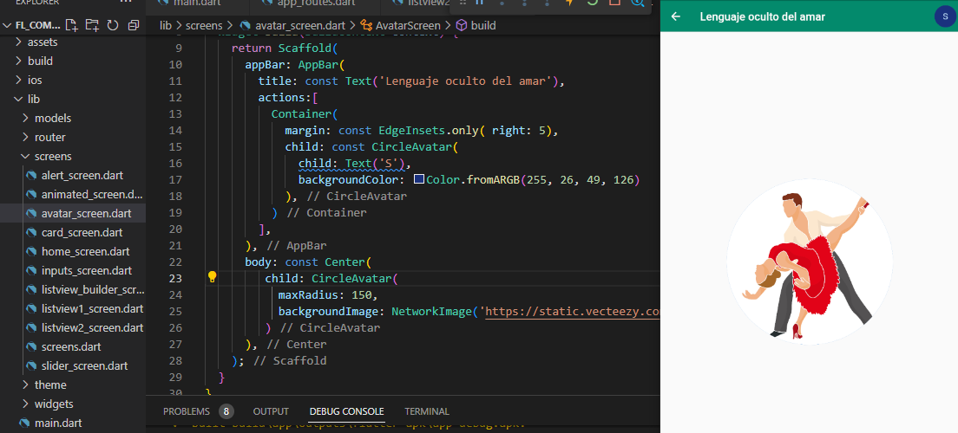Ventana con una imagen insertada en forma de circulo, además de un icono también en forma de circulo.
  4. 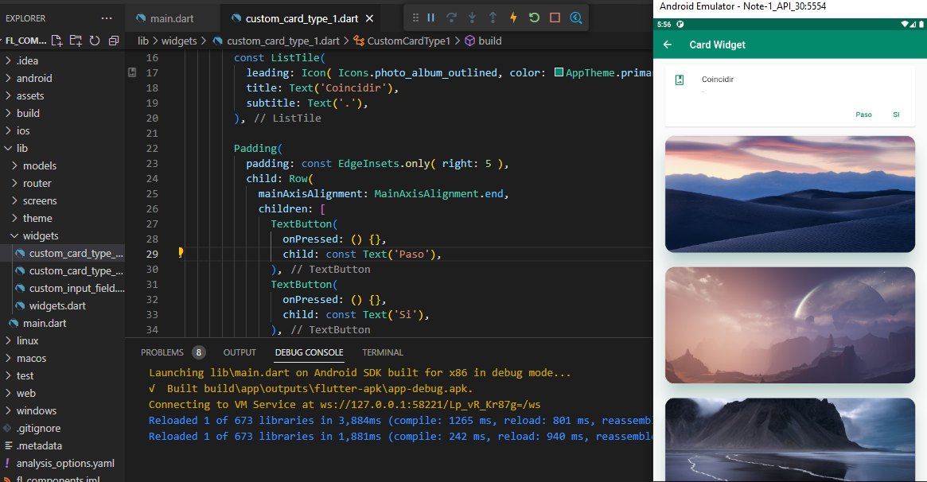Ventana de tarjetas
  5. Formulario

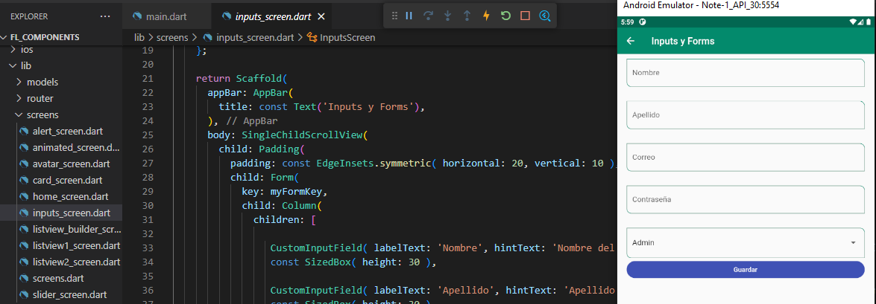

* 1. 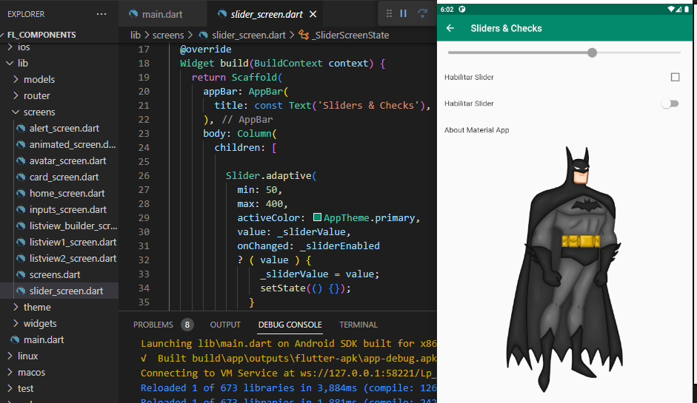Sliders
  2. Archivo screens.dart: se realiza la exportación de todas las ventanas creadas en la aplicación y así ser importadas en desde el archivo que esta en la carpeta router.

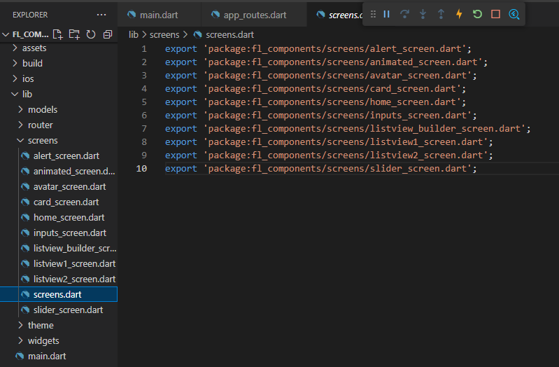

1. 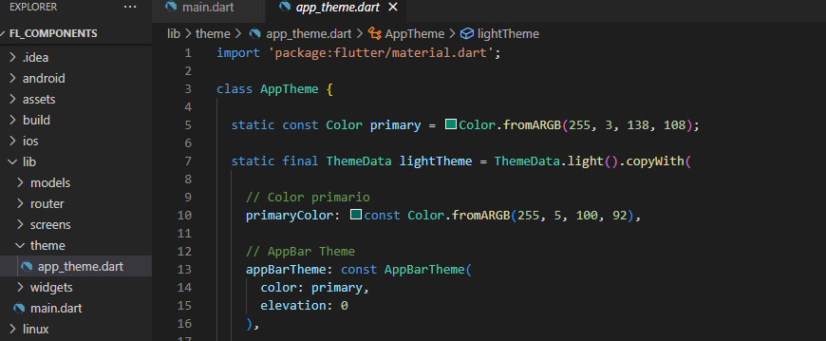Carpeta theme, contiene el archivo app_theme.dart el cual determina el color de toda la aplicación, es decir mantiene el color en todas las ventanas creadas, ya que este archivo al ser exportado en los archivos que generan las ventanas, automáticamente cambia el tema, a través de este archivo.
2. Carpeta widgets

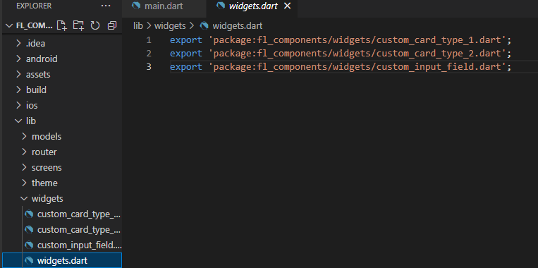

1. 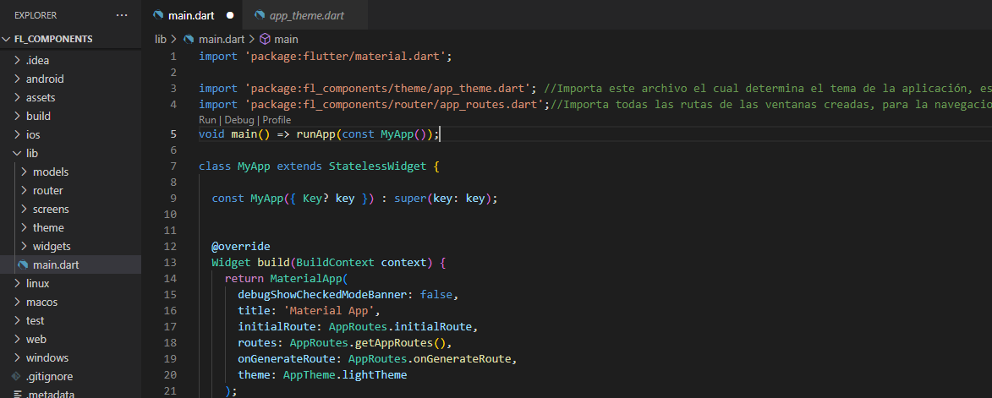Archivo main.dart, donde si inicia la aplicación.